Доступная среда

Нормативно-правовые и методические документы
Конвенция ООН о правах инвалидов от 13.12.2006.
ФЕДЕРАЛЬНЫЙ ЗАКОН от 24.12.1995 № 181-ФЗ «О социальной защите инвалидов в Российской Федерации».
ФЕДЕРАЛЬНЫЙ ЗАКОН от 01.12.2014 № 419-ФЗ «О внесении изменений в отдельные законодательные акты Российской Федерации по вопросам социальной защиты инвалидов в связи с ратификацией Конвенции о правах инвалидов».
ПРИКАЗ Министерства образования и науки Российской Федерации от 09.11.2015 № 1309 «Об утверждении порядка обеспечения условий доступности для инвалидов объектов и предоставляемых услуг в сфере образования, а также оказания им при этом необходимой помощи».

Доступная среда в ГБОУ «Лениногорская школа №14 для детей с ОВЗ»
Название | Адрес | Телефон, режим работы
ГБОУ «Лениногорская школа №14 для детей с ОВЗ» | РТ, г.Лениногорск, ул.Садриева, 51А | 8(85595)51791 (тел., факс)  часы работы: пн-пт 8.00-17.00
ГБОУ «Лениногорская школа №14 для детей с ОВЗ» | РТ, г.Лениногорск, ул.Садриева, 51А | 8(85595)51791 (тел., охрана)  часы работы: пн-вс 7.00-7.00
Предоставление услуг на объекте
Ответственный по вопросам обеспечения доступности объекта – Бакирова Эльмира Альбертовна, заместитель директора по АХР, тел. +7 (987) 299-60-86
Услуги в ГБОУ «Лениногорская школа №14 для детей с ОВЗ»:  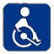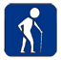 |  | Оборудованная парковка не предусмотрена.  Имеется возможность въезда на территорию для посадки/высадки пассажира-инвалида:  позвоните по телефону  5-17-91 предупредите о своём приезде, сторож откроет вам ворота.
Дополнительная информация:
На территории образовательного учреждения ведётся видеонаблюдение.
На входной калитке и у основания поручня на крыльце имеется кнопка вызова для обращения инвалидов за помощью в сопровождении к месту предоставления услуги.
Для обслуживания инвалидов выделена зона 1 этажа здания, в помещениях достаточно места для передвижения на кресле-коляске.
Санитарно-гигиеническое помещение, расположенное на 1 этаже, доступно для некоторых категорий инвалидов табличка с наименованием помещения продублирована мнемотабличкой.
Предоставление услуг по месту жительства инвалида (на дому)

ГБОУ «Лениногорская школа №14 для детей с ОВЗ» организует обучение по образовательным программам начального общего, основного общего, на дому в соответствии с действующим законодательством.
По месту жительства инвалида (на дому) ГБОУ «Лениногорская школа №14 для детей с ОВЗ» предоставляет услуги для следующих категорий инвалидов:   |  | Алгоритм действий для организации обучения на дому
Предоставление услуг в дистанционном режиме
ГБОУ «Лениногорская школа №14 для детей с ОВЗ» вправе применять электронное обучение, дистанционные образовательные технологии при реализации образовательных программ в порядке, установленном федеральным органом исполнительной власти, осуществляющим функции по выработке государственной политики и нормативно-правовому регулированию в сфере образования.

Пути движения к объекту
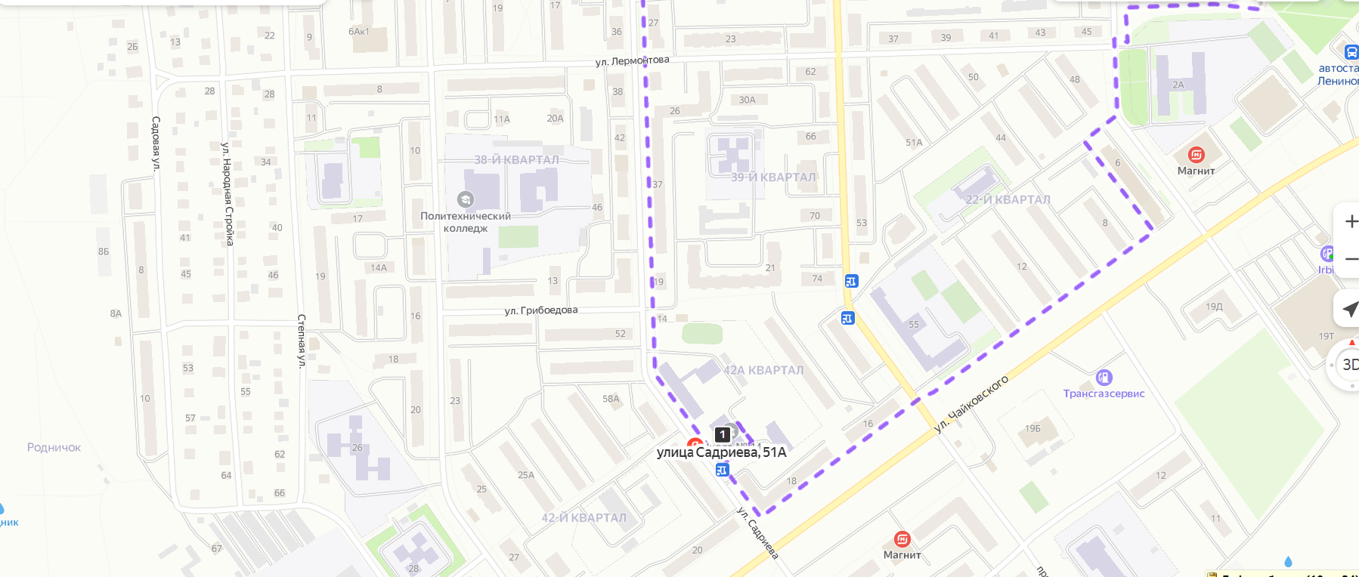
Виды общественного транспорта
Ближайшая к ГБОУ «Лениногорская школа №14 для детей с ОВЗ» остановка общественного транспорта – городской автобус № 1.
- Расстояние от остановки общественного транспорта до ГБОУ «Лениногорская школа №14 для детей с ОВЗ» - 10 метров.
- Время движения пешком 1 минута.
- Весь путь проходит по выделенному пешеходному пути.
- Пешеходный переход оборудован зеброй.
- На здании, где находится школа, висит вывеска «Государственное бюджетное общеобразовательное учреждение «Лениногорская школа №14 для детей с ограниченными возможностями здоровья»
На пути следования от остановок общественного транспорта есть занижение бордюра, для удобства инвалидов, передвигающихся на креслах-колясках (с учётом нормативов препятствий для движения нет).
Доступ категорий инвалидов на объекте по зонам с сопровождением
Подходы к объекту, пути движения | 
Входной узел
Пути движения внутри здания по 1 этажу
Санитарно-гигиенические помещения 1 этажа
Помещения, места предоставления услуг инвалидам
Значения условных обозначений категорий инвалидов
Инвалиды с нарушением зрения
Инвалиды с нарушением опорно-двигательного аппарата
Инвалиды с нарушением слуха
Инвалиды на кресле-коляске
Инвалиды с нарушением интеллекта
Фотографии
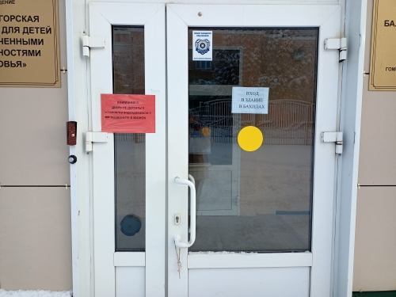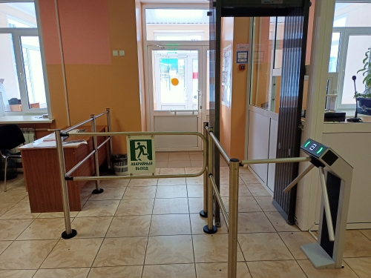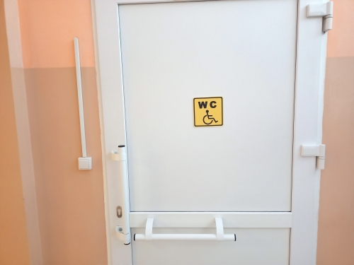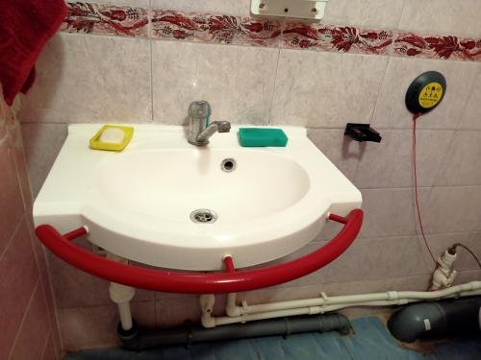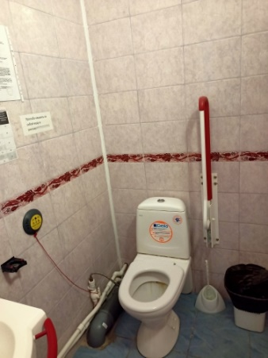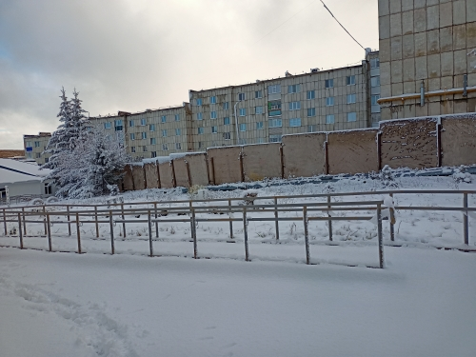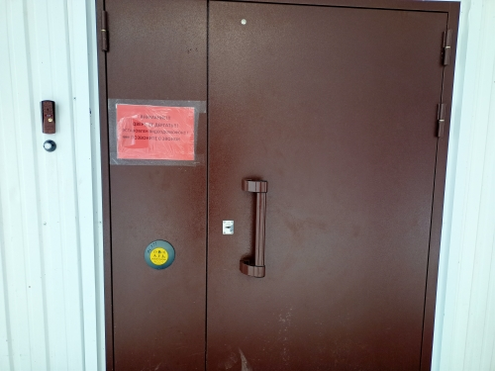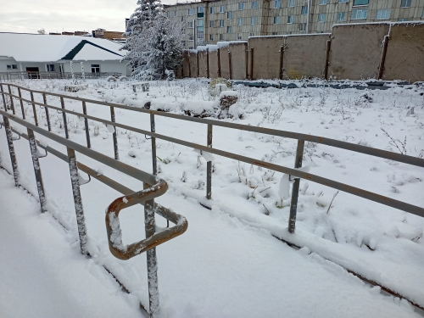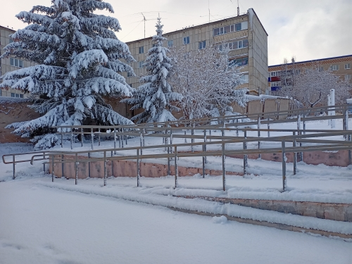
Одной из основных функций Федеральных государственных образовательных стандартов общего образования является реализация права каждого ребёнка на полноценное образование, отвечающее его потребностям и в полной мере использующее возможности его развития.
В настоящее время в школе ведется работа по формированию полноценной безбарьерной среды для детей-инвалидов, обеспечение их права на получение образования и полноценное участие в общественной жизни, предусматривающая создание условий для совместного обучения детей-инвалидов и детей, не имеющих нарушений в развитии. Это один из главных ориентиров «Доступной среды» – чтобы дети с ограниченными возможностями здоровья не отличались в правах и возможностях от обычных детей. Важнейшими в работе школы стали следующие принципы:
- уважение достоинства человека, его личной самостоятельности, включая свободу делать свой собственный выбор, и независимости;
- отсутствие дискриминации;
- полное и эффективное вовлечение и включение в общество;
- уважение особенностей инвалидов и их принятие в качестве компонента людского многообразия и части человечества;
- равенство возможностей;
- доступность;
- равенство мужчин и женщин;
- уважение развивающихся способностей детей-инвалидов и уважение права детей-инвалидов сохранять свою индивидуальность.
В нашей школе есть предупредительные знаки для слабовидящих людей «желтый круг», визуальные информационные знаки, установлены кнопки вызова на входе в школу и др.
Создание в ГБОУ «Лениногорская школа №14 для детей с ОВЗ» специальных условий воспитания, обучения, позволяет учитывать особые образовательные потребности детей с ограниченными возможностями здоровья (ОВЗ), их социальную адаптацию и интеграцию в общеобразовательном учреждении, реализацию прав детей с ограниченными возможностями здоровья (ОВЗ), индивидуально ориентированное медико-социальное и психолого-педагогическое сопровождение детей с ОВЗ, освоение обучающимися с ОВЗ адаптированной основной образовательной программы. Все это способствует их полноценному участию в жизни общества. В ГБОУ «Лениногорская школа №14 для детей с ОВЗ» планируется дальнейшая работа по выполнению программы «Доступная среда».
Виды образования для детей-инвалидов
Обучение по ААОП в школе – форма образования, позволяющая решать задачи своевременной активной помощи детям с ограниченными возможностями здоровья. Положительным фактором в данном случае является наличие у детей-инвалидов возможности участвовать во многих школьных мероприятиях наравне со своими сверстниками из других классов.
Домашнее обучение – вариант обучения детей-инвалидов, при котором преподаватели образовательного учреждения организованно посещают ребенка и проводят с ним занятия непосредственно по месту его проживания. Домашнее обучение может вестись по общей либо индивидуальной программе, построенной с учетом возможностей учащегося. По окончании обучения ребенку выдается свидетельство об окончании школы установленного образца.
Дистанционное обучение – комплекс образовательных услуг, предоставляемых детям-инвалидам с помощью специализированной информационно-образовательной среды, базирующейся на средствах обмена учебной информацией на расстоянии. Для осуществления дистанционного обучения необходимо мультимедийное оборудование (компьютер, принтер, сканер, веб-камера и т.д.), с помощью которого будет поддерживаться связь ребенка с центром дистанционного обучения. В ходе учебного процесса проходит как общение преподавателя с ребенком в режиме онлайн, так и выполнение учащимся заданий, присланных ему в электронном виде, с последующей отправкой учителю.

